**Kunststoffenbeurs 2025 faciliteert netwerken en relaties voor duurzame, slimme en innovatieve productontwikkeling en productieprocessen**

**Over twee weken is het zover: op 17 en 18 september vindt in de Brabanthallen, ’s‑Hertogenbosch, de 26e editie van de Kunststoffenbeurs plaats. Deze jaarlijkse ontmoetingsplek voor de kunststof‑ en rubberbranche staat in het teken van duurzame, slimme en innovatieve productontwikkeling en productieprocessen. Met onder andere de Rethink Awards, een inspirerende Design Area, het Adhesives Plein en volop netwerkmogelijkheden biedt deze editie een compleet overzicht van de nieuwste ontwikkelingen in de kunststof- en rubberindustrie.**

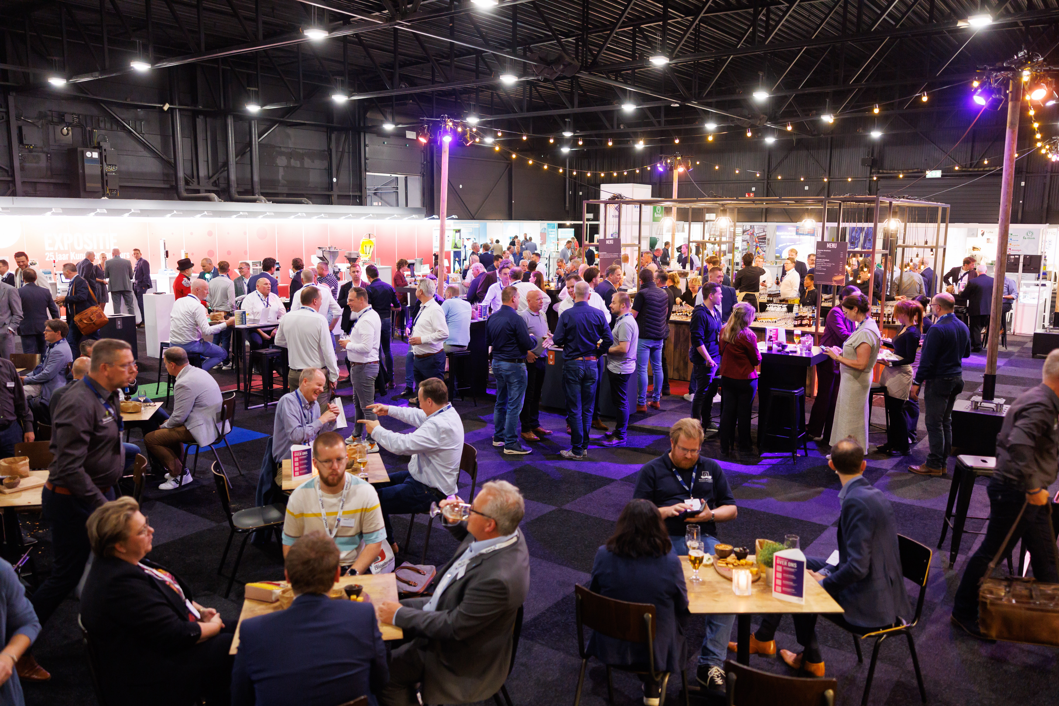

In de Benelux vind je een complete waardeketen voor kunststofverwerking: van designbureaus en matrijzenmakers tot compoundeurs en kunststofverwerkers. In een tijd waarin OEM’s lokale productie heroverwegen en duurzaamheid druk zet op de keten, biedt dit ecosysteem volop kansen voor productontwikkelaars.

De kracht van deze keten wordt onderstreept door de cijfers: in Nederland zijn ruim 1.580 bedrijven actief in de vervaardiging van rubber- en kunststofproducten. De sector realiseerde begin 2025 een omzetgroei van 5,3%, ondanks geopolitieke spanningen en supply chain-verstoringen. Tegelijkertijd ligt er een duidelijke opdracht: slechts 11,2% van het geproduceerde plastic is op dit moment circulair, afkomstig van recyclaat of biobased bronnen.

“Om samen antwoord te vinden op de toenemende vragen én uitdagingen waar de sector mee te maken heeft. De roep om reshoring wordt bijvoorbeeld steeds luider. We moeten blijven werken aan een keten die stabiel blijft.”, vertelt Lieke Coppens, Programmamanager van de Kunststoffenbeurs. “Die urgentie voelen bedrijven en op de beursvloer brengen we partijen samen die daar concreet mee aan de slag willen.”

### Primeurs: Albert Heijn en Dopper delen visie op duurzame verpakkingen en circulariteit

Twee toonaangevende sprekers staan op het podium om hun inzichten en kennis te delen over de toekomst van verpakkingen en circulariteit:

Petra van der Molen, Teamlead Verpakkingsdata bij Albert Heijn, laat zien hoe de retailer data inzet om eigen merk verpakkingen te verduurzamen en te optimaliseren. Albert Heijn werkt al jaren datagedreven aan het verbeteren van verpakkingen en is daarbij committed aan ambitieuze targets, zoals een absolute reductie van virgin plastic en het volledig recyclebaar maken van verpakkingen, getoetst aan de KIDV-recyclecheck.

Daarnaast spreekt Virginia Yanquilevich, CEO van Dopper en NBCC Woman of the Year 2025, over de stap van single use naar circulair. In haar sessie laat zij zien hoe innovatie, samenwerking en gedragsverandering ons helpen materialen slimmer en verantwoordelijker te gebruiken. Met inspirerende voorbeelden (van productpaspoorten en ketentransparantie tot C2C-challenges) ontdek je hoe ondernemers en organisaties vandaag al circulaire impact kunnen maken. Verwacht energie, inspiratie én concrete handvatten die direct toepasbaar zijn.

### Volop innovatie door exposanten op de beursvloer

Verschillende exposanten uit de Benelux laten bezoekers kennismaken met innovaties en toepassingen voor consumentenartikelen, verpakkingen, machinebouw, medische technologie en recycling. Dit jaar zijn ruim 180 exposanten vertegenwoordigd op beursvloer met innovaties als:

* Spuitgietbedrijf Timmerije presenteert de circulaire Gispen WIZZ-schoolstoelenlijn, ontwikkeld i.s.m. Ahrend. De zitschaal is van 100% gerecycled kunststof, lokaal geproduceerd voor een lagere CO₂-voetafdruk en uitgerust met een ergonomisch ontwerp.
* Tenco DDM laat zien hoe 3D-printing en slimme assemblage hand in hand gaan. In de high-end racesimulator van O-Rouge – te testen op de beurs – komen meer dan 30 geprinte onderdelen samen in één klantspecifiek stuur. Perfect voor high-complex/low-volume toepassingen.
* Bij SABA maken bezoekers kennis met Sabatack® 950 Boost: ’s werelds eerste MS polymeerlijm met geïntegreerde booster in een handige worstverpakking. De lijm hardt snel en betrouwbaar uit, ideaal voor efficiënt verlijmen zonder complex systeem.

### Nieuw dit jaar: een-op-een kennisuitwisseling over materialen, design en automatisering

Bezoekers kunnen direct sparren met experts over ontwerp, materiaalkeuzes en automatiseringsvraagstukken op verschillende plekken op de beursvloer. Nieuw dit jaar zijn de Adhesives Area, Design Area, de Cobot Experience en de Materiaaldokters. Hier ga je één-op-één in gesprek met specialisten: van design tot lijmen en van slimme cobots tot circulaire materialen.

* Op de Design Area ontdekken bezoekers slimme kunststofproducten en gaan ze in gesprek met ontwerpers zoals Pezy Group en Spark over hoe design bijdraagt aan duurzaamheid en maakbaarheid.
* De Cobot Experience biedt live demonstraties van collaboratieve robots en laat zien hoe cobots slim, veilig en efficiënt repetitieve taken in productieprocessen overnemen.
* De Materiaaldokters (georganiseerd door Mikrocentrum Opleidingen) bieden bezoekers in 10 minuten praktisch advies over materiaalselectie, verwerking, matrijsconstructie en procesoptimalisatie: één-op-één, deskundig en direct toepasbaar.
* Het nieuwe Adhesives Plein laat bezoekers kennismaken met slimme lijmoplossingen voor montage, demping en isolatie. Vaak onzichtbaar, maar essentieel in kunststof- en rubbertoepassingen.

### Symposium Bioplastics: van koffiecup tot hightech polymeer

Een belangrijk onderdeel van de Kunststoffenbeurs is het symposium Bioplastics, georganiseerd door Green Serendipity en ChemistryNL. Hier staat de rol van biologisch afbreekbare kunststoffen in de transitie naar een circulaire economie centraal. Praktijkvoorbeelden en innovatieve toepassingen laten zien hoe bioplastics bijdragen aan zowel duurzaamheid als technologische vooruitgang.

Zo vertellen De Koffiejongens in de lezing “Biologisch afbreekbare plastics in koffiecups: systeemverandering door best practice” hoe hun keuze voor composteerbare koffiecups een concrete bijdrage levert aan de reductie van plastic afval en inspireert tot bredere systeemverandering. Daarnaast laat Bas Krins BSc MA, Innovation Director bij Senbis Polymer Innovations BV, in zijn presentatie “High tech, Low impact: de relevantie van biodegradeerbare polymeren in producten” zien welke kansen biologisch afbreekbare polymeren bieden in hightech-toepassingen, en hoe deze innovatieve materialen bijdragen aan een lagere milieu-impact.

### De toekomst van duurzame, slimme en innovatieve kunststoffen centraal in kennisprogramma

Tijdens de Kunststoffenbeurs krijgen bezoekers twee dagen lang de nieuwste inzichten en praktijkervaringen uit de kunststof- en rubberbranche voorgeschoteld. Het programma zit boordevol inspirerende lezingen, interactieve workshops en presentaties van toonaangevende experts. Dit zijn een aantal highlights uit het programma:

* Jelle Snijders, Resinex– Over High performance PFAS-vrije oplossingen: risico’s, wetgeving, toepassingen en alternatieven.
* Symposium Bioplastics door Green Serendipity & ChemistryNL - Onder leiding van Caroli Buitenhuis (Green Serendipity) delen diverse product- en merkeigenaren hun visie op de Nationale Circulaire Plastics Norm en de inzet van bioplastics
* Roland Pluut, Solinatra – Waar je meer te weten komt over biobased & biodegradable resins voor spuitgiet- en thermoformproducten.
* Dr. Erwin Zant, Polymer Science Park – Legt uit hoe UPV verpakkingen als basis dienen voor closed loop recycling van PE en PP en welke stappen nodig zijn om dit succesvol toe te passen
* Harold de Graaf, Federatie NRK – Hoor hoe de politieke reactie op de Plastic Tafel nieuwe uitdagingen én kansen creëert voor de kunststofketen
* Marc Spekreijse, Circular Plastics NL – Kom meer te weten over de rol van brandowners zoals Unilever in het creëren van marktvraag en het versnellen van de transitie.
* Dr. Ir. Mark Naves & Dr. Ir. Aart Schoonderbeek (Hogeschool Windesheim) - Leer hoe proof of concepts met cobots en visiontechnologie uitgroeien tot een roadmap voor toekomstbestendige automatisering.
* Thijs Feenstra (PEZY) & Mike van de Wijngaart (Ugoo) – Leggen uit hoe je innovatie, duurzaamheid en subsidies slim combineert om circulair ontwerpen en materiaalkeuzes toekomstbestendig te maken.

### Samenwerkingspartners

De Kunststoffenbeurs wordt georganiseerd door Mikrocentrum in samenwerking met Federatie NRK, Equip-Plast, Rethink Plastics, NVR-TRA, NEVI, Plastics Europe, Tech2B, Hogeschool Windesheim, Green Serendipity, Polymer Science Park en NVB Circulair Rubber.

### Meer informatie

De Kunststoffenbeurs vindt plaats op 17 en 18 september in de Brabanthallen, 's-Hertogenbosch. De toegang is gratis, bezoekers kunnen zich

[aanmelden via deze link](https://mikrocentrum.swoogo.com/kunststoffenbeurs2025/Start?reg_type_id=792479&lang=nl&utm_source=presscloud&utm_medium=persbericht04092025&utm_campaign=kb25)

.

Bekijk het gehele programma:

<https://kunststoffenbeurs.nl/nl/programma/>

Bekijk de highlights van de beursvloer:

<https://kunststoffenbeurs.nl/nl/beursvloer/>

Bekijk het exposantenoverzicht:

<https://kunststoffenbeurs.nl/nl/plattegrond/exposantenlijst/>

Meer informatie voor bezoekers:

<https://kunststoffenbeurs.nl/nl/bezoekers/>

**Over: Mikrocentrum**

Mikrocentrum is het verbindende platform voor de hightech- en maakindustrie. Samen met onze leden, klanten en partners zetten we ons in voor een sterk innovatief ecosysteem, talentontwikkeling en voor de grote maatschappelijke uitdagingen van nu. Wij zijn een onafhankelijke stichting, een opleider, ontmoetingsplek, innovatieversneller en programmamaker. Met opleidingen, evenementen en het High Tech Platform bieden we voor iedereen uit de technologie een plek om kennis te vergroten, kennis te delen en elkaar te ontmoeten. Het uitgangspunt: samen bereiken we meer dan alleen.

**Newsroom**

Bekijk het volledige persbericht inclusief meer foto's en video's in onze Newsroom.

[Bekijk het volledige persbericht](https://mikrocentrum.presscloud.ai/pers/kunststoffenbeurs-2025-faciliteert-netwerken-en-relaties-voor-duurzame-slimme-en-innovatieve-productontwikkeling-en-productieprocessen)

[Bekijk alle voorgaande persberichten](https://mikrocentrum.presscloud.ai)

**Contact informatie**

Naam: Susanne Bruinsma-Van Doornik

E-mail: s.bruinsma@mikrocentrum.nl

Telefoon: 0610271694